**高等演算法作業四(演算法或模型實現)**

請利用指定演算法進行資料分叢；

再以分群後之資料集實現推薦演算法(**作業三，繳交日期改為12/14**)。

繳交日期：**11/23前(並於課堂實機展示)**

負責資料集：

|  |  |  |  |
| --- | --- | --- | --- |
| 姓名 | 資料集 | 分叢演算法 | 推薦演算法或模型 |
| 家銓 | MovieLens 1M | Mean Shift algorithm | CBFM |
| 泓緯 | Social media posts | LLM | CKIP/THULAC |
| 家平 | MovieLens 10M | Gaussian Mixture Model algorithm | UMCF |
| 孟倢 | Liver cancer imaging | Blendmask | BLENDMASK |
| 書源 | MovieLens 10M | DBSCAN clustering algorithm | CBFU |
| 亦成 | MovieLens 20M | Hierarchical clustering algorithm | CBFM |
| 明樺 | MovieLens 25M | Affinity Propagation clustering algorithm | IMCF |

繳交內容：程式檔案(限用python或matlab**，需有詳細註解**)

**報告內容(格式自訂)**

**封面**

課程名稱(**高等演算法)**

題目(**ΟΟ演算法)**

指導老師

學生（姓名、學號、班級）

日期

**內頁(適當地安排章節及段落，至少包含下列內容)**

1. 前言(背景相關知識與資料集等等之介紹)

2. 演算法(演算法的步驟、流程、式子、變數、參數及機制等之說明)

可以根據用戶性別、用戶年齡以及用戶職業等3個屬性來進行分群，

或是其他屬性亦可，請說明選取屬性的考慮因素。

3. 輸出入畫面截圖(字體內容須清晰)

4. 實現結果(答案、收斂過程、驗證方法)。

請依演算法的特性，適當地呈現實現結果，以文字配合圖表說明之。例如：

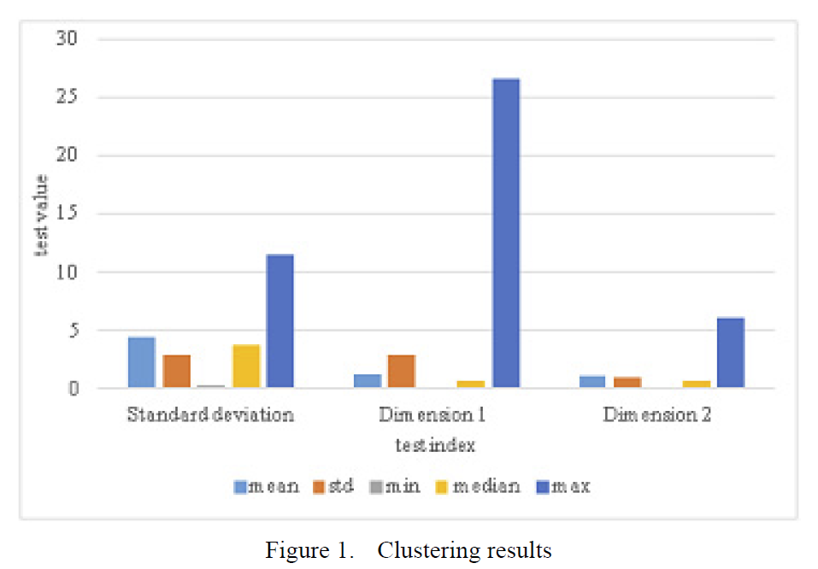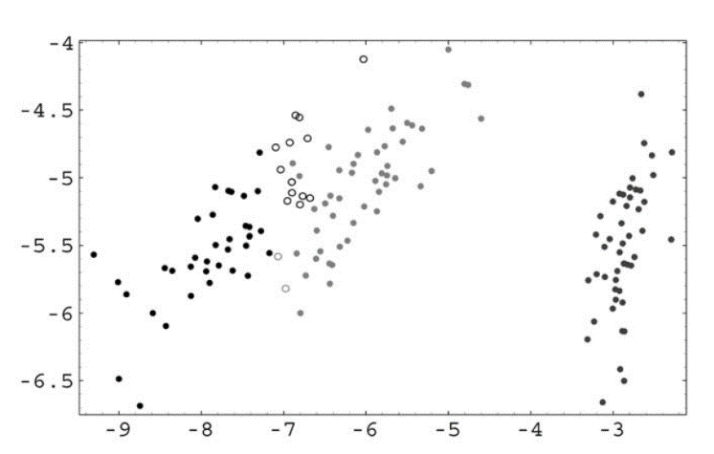 **分群結果**(3個屬性，分別取其中2個屬性作圖，依序列出)

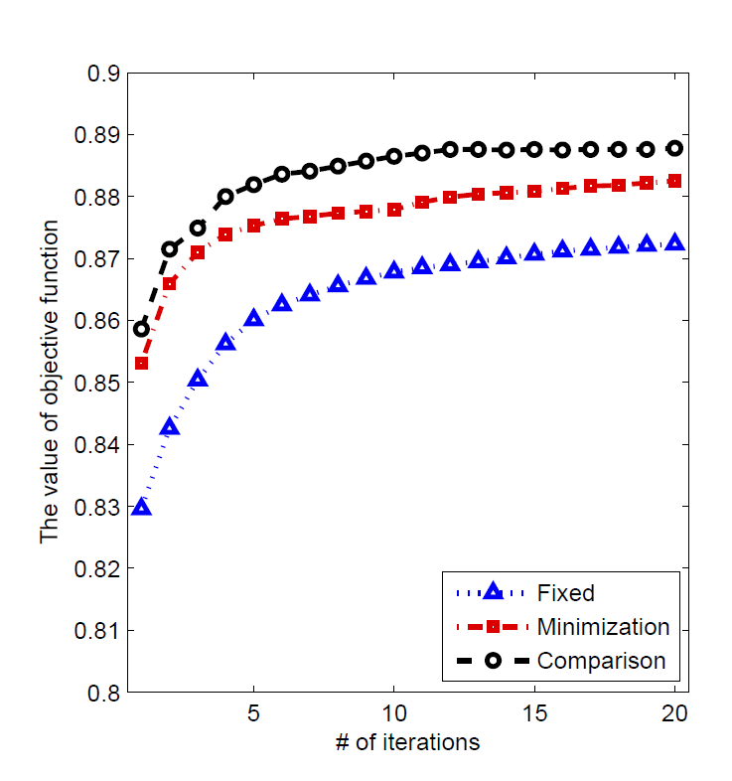 **收斂過程:**

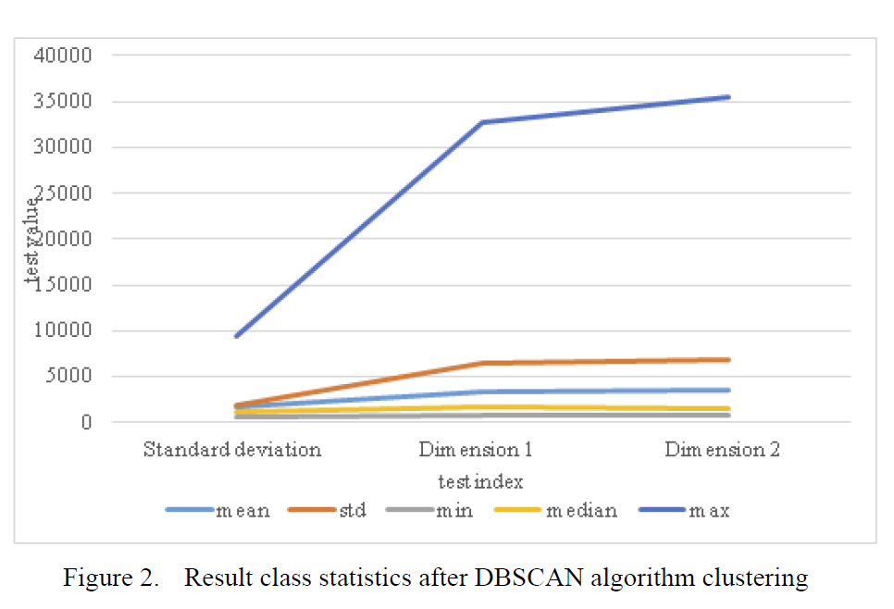 **驗證:** Mean Error, Root Mean Square Error, Standard deviation 等等

5. 討論與心得

**備註：各種推薦系統演算法極為類似，參考網路程式時須仔細修改要與指定之演算法一致。**